ASSISTENTS:  Alcalde – President  En Joan Ripoll Mora  Regidors:  En Salvador Mut Pérez.  Na Carme Far Domenech.  En Javier Ballester Estalrich.  En Pedro J.Ferrando Moll.  Na. Luisa Ivars Trives.  Secretari:  En Iván Pérez Jordá.  Absències:  Na Karen Elaine Kidd. | En la Casa Consistorial de Parcent (Alacant), a trenta de gener de dos mil vint.  Sent les dinou horesi trenta minuts aproximadament, i prèvia convocatòria a l’efecte, es reuneixen en el Saló de Plenaris de la Casa Consistorial els senyors que al marge s´anoten, que constitueixen la majoria dels components de l’Ajuntament, per celebrar sessió Ordinària, d´acord amb el següent Ordre del Dia:

O R D R E D E L D I A

- Aprovació de les Actes de les Sessions Ordinària de 21.10.2019 i Extraordinària de 14.11.2019.
- Donar compte de Decrets d’Alcaldia, des de l´última sessió de caràcter ordinari.
- Aprovació del pressupost general de l’ajuntament de Parcent per l’exercici 2020 i els seus annexes, Bases d’Execució pressupostaria, plantilla, relació de llocs de treball, annexes i marcs pressupostaris 2021-2023.
- Elecció de Jutge/essa de Pau substitut/a de Parcent.
- Rectificació d´Inventari de Bens i Drets Municipals.
- Donar compte dels informes de MOROSITAT, la PMP i els estats d’EXECUCIÓ PRESSUPOSTARIA TRIMESTRAL de l’Entitat Local del 2º trimestre de 2018 fins el 4º trimestre 2019.
- Mocions Institucionals.
- Punts de Urgència/ Despatxos extraordinaris.
- Precs i Preguntes.

- Aprovació de les Actes de les Sessions Ordinària de 21.10.2019 i Extraordinària de 14.11.2019.

Sotmesa a aprovació de les Actes de la Sessió Ordinària de 21.10.2019 i Extraordinària de 14.11.2019, per unanimitats dels assistents s’aproven.
- Donar compte de Decrets d’Alcaldia, des de l´última sessió de caràcter ordinari.
Pel Sr. Alcalde es dona compte dels decrets des de l’últim plenari ordinari sense exposició individualitzada, del que queda tothom assabentat.
- Aprovació del pressupost general de l’ajuntament de Parcent per l’exercici 2020 i els seus annexes, Bases d’Execució pressupostaria, plantilla, relació de llocs de treball, annexes i marcs pressupostaris 2021-2023.

Es dona compte de la següent proposta d’acord:

“Joan Ripoll Mora, Alcalde Presidente del Ayuntamiento de Parcent, en el expediente de aprobación del presupuesto municipal para el ejercicio presupuestario de 2020, formula, al Pleno municipal la siguiente PROPUESTA DE acuerdo:

“Formado por esta Presidencia el Presupuesto del ejercicio de 2020 y conforme a lo establecido 168.4 del Texto Refundido Regulador de la Ley de Haciendas Locales, RD Lg 2/2004, de 5 de marzo, esta Alcaldía somete al Plenario Municipal la siguiente PROPUESTA DE ACUERDO:

PRIMERO:

PRIMERO. A) Aprobar inicialmente el Presupuesto General para el ejercicio de 2.020, comprensivo del Presupuesto del Ayuntamiento cuyo resumen por Capítulos en su estado de gastos e ingresos es el siguiente:
 | RESUMEN POR CAPÍTULOS
CAPÍTULO-G | DENOMINACIÓN | CANTIDAD
1 | PERSONAL | 302.161,00 €
2 | GASTOS CORRIENTES | 305.706,00 €
3 | GASTOS FINANCIEROS | 800,00 €
4 | TRANSF. CORRIENTES | 104.554,00 €
GASTOS CORR | TOTAL | 713.221,00 €
6 | GASTOS DE INVERSIÓN | 5.509,00 €
7 | TRANSF. DE CAPITAL | 8.304,00 €
TOTAL CAP (6,7) |  | 13.813,00 €
8 | ACTIVOS FINANCIEROS | 0,00 €
9 | PASIVOS FINANCIEROS | 2,00 €
GASTOS FINANC | TOTAL (8,9) | 2,00 €
 | TOTAL PGEL 2020 | 727.036,00 €
Capítulo | Denominación | Cantidad 2020
1 | I. Directos | 270.436,00
2 | I. Indirectos | 11.000,00
3 | Tasas y Otros I. | 190.916,00
4 | Transf. Corrient. | 254.565,00
5 | Otros Ingresos | 100,00
TOTAL CORR |  | 727.017,00
6 | Ingresos Capital | 0,00
7 | Transf. Capital | 17,00
TOTAL CAP (6,7) |  | 17,00
8 | Activos Financ-P | 2,00
9 | Pasivos Financi | 2,00
TOTAL INGRES FINANC |  | 2,00
TOTAL INGRESOS | TOTAL PGEL 2020 | 727.036,00
PRIMERO. B) Aprobar las Bases de Ejecución del Presupuesto para el ejercicio de 2.020, que incluyen, en su caso, los gastos con carácter plurianual.

SEGUNDO: Aprobar a través del presupuesto municipal para el ejercicio de 2020 la plantilla anual y relación de puestos de trabajo de personal funcionario agrupado con habilitación de carácter estatal, funcionario y laboral del Ayuntamiento de Parcent, con el siguiente contenido:

 | DENOMINACIÓ DEL LLOC | FUNC/LAB | GRUP | CD | Valencià
1 (*) | SECRETARIO INTERVENTOR | F | A1/A2 | 26 | Mitjà
1 | ADMINISTRATIVO | F | C | 19 | ----
1 (**) | ADMINISTRATIVO | F | C | 19 | ----
1 | AGENTE POLICIA LOCAL | F | C | 22 | ----
1 | SUBALTERNO | F | E | 11 | ----
2 | PERSONAL LIMPIEZA (T. Parc) | LT-75% | E | 7 | ----
1 | PEON | LT 100% | E | 14 | ----
1 | PEON | LT 100% | E | 14 | ----
1 | PEON | LT 100% | E | 14 | ----

(*)Agrupado para su sostenimiento en común.
(**) Pendiente de adaptación de su régimen jurídico de personal a la naturaleza del puesto que ocupa mediante funcionarización.

TERCERO: Aprobar el incremento o decremento, y régimen, en las retribuciones del personal empleado público de conformidad con lo que se establezca en la Legislación Estatal, y la que, en su caso, se recoja en la de Presupuestos Generales del Estado para el año 2020.

Se faculta a la Alcaldía, para que, con ocasión de la aprobación de las bases específicas para la provisión de los puestos de trabajo, fije la jornada y horario de trabajo especial que por interés del servicio corresponda a cada puesto de trabajo.

CUARTO: Publicar la plantilla y relación de puestos de trabajo aprobada en el B.O.P., remitir copia a la administración del Estado y de la Comunidad Autónoma y su exposición en el tablón de edictos municipal.

QUINTO: A)- Régimen de retribuciones e indemnizaciones

A.-Aprobar la relación de cargos corporativos con dedicación parcial fijando las retribuciones siguientes:

CARGO | RETRIBUCION MENSUAL BRUTA | OBSERVACIONES
Alcaldía Presidencia con dedicación parcial | 2.250,00 euros | 14 pagas anuales (12 ordinarias mensuales y 2 extraordinarias –de idéntica cantidad a la retribución mensual ordinaria pagaderas en los meses de junio y diciembre); actualizaciones equiparables al personal funcionario
Concejalía delegada. | 325,00 euros | 14 pagas anuales (12 ordinarias mensuales y 2 extraordinarias –de idéntica cantidad a la retribución mensual ordinaria pagaderas en los meses de junio y diciembre); actualizaciones equiparables al personal funcionario
Concejalía delegada. | 325,00 euros | 14 pagas anuales (12 ordinarias mensuales y 2 extraordinarias –de idéntica cantidad a la retribución mensual ordinaria pagaderas en los meses de junio y diciembre); actualizaciones equiparables al personal funcionario
Concejalía delegada. | 325,00 euros | 14 pagas anuales (12 ordinarias mensuales y 2 extraordinarias –de idéntica cantidad a la retribución mensual ordinaria pagaderas en los meses de junio y diciembre); actualizaciones equiparables al personal funcionario
Concejalía delegada. | 325,00 euros | 14 pagas anuales (12 ordinarias mensuales y 2 extraordinarias –de idéntica cantidad a la retribución mensual ordinaria pagaderas en los meses de junio y diciembre); actualizaciones equiparables al personal funcionario

B.- Fijar el régimen de dedicación mínima necesaria del Sr. Alcalde Presidente de conformidad con lo dispuesto en el art. 75 de la LBRL, según redacción dada a la misma por la Ley 14/2000, de 29 de diciembre de medidas fiscales, administrativas y del orden social, en el siguiente: Atención al público preferentemente de lunes a viernes de 9:00 a 14:00 horas, y, preferentemente, los lunes y jueves, preferentemente, de 17:00 a 21:00 horas; Funciones: las atribuidas a la Alcaldía y no delegadas en algún otro/a concejal/a.
C.- Fijar el régimen de dedicación mínima necesaria de las cuatro Concejalías delegadas, de conformidad con lo dispuesto en el art. 75 de la LBRL, según redacción dada a la misma por la Ley 14/2000, de 29 de diciembre de medidas fiscales, administrativas y del orden social, en el siguiente: Las concejalías se les impondrá horario de atención al público dos días por semana, durante la mañana o la tarde de, preferentemente, los lunes o jueves, preferentemente, entre las 11:00 a 14:00 horas y entre las 17:00 a 21:00 horas, con un mínimo semanal de cuatro horas; Funciones de las concejalías: las propias delegadas por la Alcaldía en cada Concejalía designada.

D.- Fijar la indemnización por asistencia a sesiones de órganos colegiados(*):

- Asistencia a Plenos...............................................................................................30,00 euros.
- Asistencia a Junta Gobierno Local......................................................................... 0,00 euros.
- Asistencia a Comisión Informativa No Permanente.................................................0,00 euros.
- Mesa de Contratación (por expediente) .................................................................0,00 euros.

En los casos de no asistencia a las sesiones convocadas, no se percibirá indemnización alguna.
(*) Los miembros de la Corporación con dedicación parcial, no percibirán indemnizaciones por asistencia a órganos colegiados.
E.- Proceder a la publicación íntegra en el BOP y tablón de anuncios municipal del presente acuerdo a los efectos previstos en el art. 75,5 de la LBRL, según redacción dada a la misma por la Ley 14/2000, de 29 de diciembre de medidas fiscales, administrativas y del orden social.

QUINTO.- B)- Proceder a la publicación íntegra en el BOP y tablón de anuncios municipal del presente acuerdo.

SEXTO: Exponer al público por el plazo de 15 días hábiles, previo anuncio que se insertará en el Boletín Oficial de la Provincia y en el Tablón de Anuncios de la Corporación, a efectos de examen y posible reclamación (art. 169 del RDL 2/2004)

SÉPTIMO: De conformidad con el artículo 6 de la orden HAP/2105/2012, de 1 de octubre, aprobar el marco presupuestario a medio plazo (anualidades 2021-2023) en los que se enmarcará la elaboración de los Presupuestos anuales.

OCTAVO: Considerar como definitivas los acuerdos precedentes en el caso de no producirse reclamaciones a las mismas durante el plazo de exposición pública; entrando en vigor una vez cumplido lo establecido en los artículos 112 y siguientes de la Ley 7/1985, de 2 de Abril Reguladora de las Bases de Régimen Local y 169 del RDL 2/2004, de 5 de marzo por el que se aprueba el texto refundido de la Ley Reguladora de las Haciendas Locales.

En Parcent diecinueve de diciembre de dos mil diecinueve.El Alcalde.”

S’aprova per unanimitat dels assistents.

- Elecció de Jutge/essa de Pau substitut/a de Parcent.
Es dona compte de la següent proposta d’acord:
“El Sr. Alcalde en data 21 de octubre de 2019, informà el Ple de que en compliment de l'article 101.4 de la Llei Orgànica 6/1985, i art. 5.1 del Reglament 3/1995, dels Jutges de Pau, calia informar a quantes persones pugueren estar interessades, i que reuniren els requisits establits en l'article 102 de la Llei Orgànica del Poder Judicial, a l'efecte de procedir- per mandat legal - al nomenament de Jutge de Pau Suplent ja que es quedava vacant tal càrrec durant el mes d'octubre de 2019.

L'Ajuntament en Ple, en sessió ordinària celebrada el dia 21 de octubre de 2019, va acordar incoar l'expedient d'elecció del càrrec vacant. A tals efectes es va obrir un termini de quinze dies naturals, a comptar del següent de l'exposició al públic de l'edicte anunciant tal extrem, perquè puguen presentar, les oportunes sol·licituds, aquelles persones interessades a cobrir els càrrecs. Tals persones haurien de complir els requisits següents:
-Tindre nacionalitat espanyola, ser major d'edat i no tindre cap de les incapacitats a que es referix l'article 303 de la L.O.P.J.
-No ser Llicenciat en dret, i reunir els requisits establits en la L.O.P.J., per a l'ingrés en la Carrera judicial, i sense que opere el límit d'edat per a la jubilació, sempre que esta no supose impediment físic o psíquic per al càrrec.
-No incórrer en cap de les causes d'incompatibilitat o prohibicions previstes per a l'exercici de les funcions judicials en els articles 389 a 397 de la L.O.P.J. i 13/ 14o2 del Reglament dels Jutges de Paz, Reglament 3/ 1995, publicat en el B.O.E. 13 de juny.

En data 17 de desembre de 2019 és presenta per registre d´entrada d'este Ajuntament, sol·licitud de nomenament del càrrec de Jutge de Pau Substitut per D.RAFAEL LÓPEZ CORELL, de la qual cosa és farà sabedor el TSJ.

Sent que la designació dels mateixos es realitzarà per acord de la majoria absoluta demanat en sessió municipal.

Als Regidors assistents a la sessió plenaria se’ls proposa que acorden:

PRIMER: ELEGIR a En RAFAEL LOPEZ CORELL, amb DNI 22.955.869-Y, com a JUTGE DE PAU SUPLENT del Jutjat de Pau de Parcent.

SEGON: REMETRE certificació d´aquest acord, així com còpia compulsada dels actuacions produïdes, al Jutjat Degà dels de Dènia, que ho elevarà la Secretària de govern del Tribunal Superior de Justícia de la Comunitat Valenciana, així com NOTIFICAR als interessats el present acord, indicant-los que contra els acords de nomenament de Jutges de Pau que s'efectuen pel Tribunal Superior de Justícia de la Comunitat Valenciana podrà interposar-se recurs ordinari o de revisió, si és el cas, davant del Ple del Consell General del Poder Judicial en els terminis i pels motius i formes que establix la Llei 30/1992, de 26 de novembre, de Règim Jurídic de les Administracions Públiques i del Procediment Administratiu Comú.”
S’aprova per unanimitat dels assistents.

- Rectificació d´Inventari de Bens i Drets Municipals.

Es dona compte de la següent proposta d’acord:
D. Joan Ripoll Mora, Alcalde-Presidente del M.I. Ayuntamiento de Parcent (Alicante), de conformidad con lo preceptuado en el art. 97.1 del RD 2568/1986, de 28 de noviembre, se eleva, previo informe de la Secretaría-intervención municipal, al Pleno la siguiente PROPUESTA DE ACUERDO:

ANTECEDENTES DE HECHO

PRIMERO.- Que, de conformidad con la legislación patrimonial vigente, resulta necesario aprobar la rectificación y comprobación del inventario municipal a fin de verificar las vicisitudes de toda índole de los bienes y derechos que ahora se someten a rectificación, para poder certificar, en su caso, su constancia actualizada en dicho inventario municipal, y sin perjuicio de que, como consecuencia de ulteriores comprobaciones, pueda volverse a rectificar, al menos, anualmente, y comprobar con ocasión de la terminación e inicio de legislatura (art. 33 RBEL).

SEGUNDO.- Por resultar necesario para su aprobación, tras un somero análisis de la legislación administrativa vigente en materia de Patrimonio, se informó lo correspondiente sobre la virtualidad jurídica de lo propuesto.

FUNDAMENTOS JURÍDICOS

PRIMERO.- OBJETO y RÉGIMEN JURÍDICO APLICABLE

El expediente de referencia versa sobre la aprobar la rectificación del inventario, sin perjuicio de la que corresponda realizar con anterioridad a la finalización del mandato Corporativo, con carácter anterioridad a la comprobación del inventario por la nueva Corporación.

La normativa jurídica aplicable al caso, específicamente, se halla en el Rd 1372/1986, de 13 de junio (RBEL), y en la Ley 33/2003, de 3 de noviembre (LPAP).

SEGUNDO.- NATURALEZA DEL OBJETO

Con el presente únicamente se trata de poner de manifiesto la constancia de bienes, y las variaciones en su caso, en el Inventario General de Bienes Municipal, y sin perjuicio de la que corresponda volver a realizar cuando se verifiquen nuevos bienes que rectificar o comprobar, y en todo caso anualmente, sobretodos como consecuencia de actos derivados de la gestión urbanística de los últimos años,

TERCERO.- CAUSA o MOTIVACIÓN

La necesidad de la rectificación y comprobación viene impuesta por la legislación vigente, y así lo norma el art. 33.1 del RBEL, y resulta necesaria como consecuencia del seguimiento que se ha convenido realizar de modo continuado –considerando la posible existencia de errores en inmuebles de no titularidad total o parcial municipal, pero que así constan catastrados en favor del municipio-.

CUARTO.- PROCEDIMIENTO.

Los inventarios serán autorizados por el Secretario de la Corporación con el visto bueno del Presidente y una copia del mismo y de sus rectificaciones se remitirá a la Administración del Estado y de la Comunidad Autónoma.

En las relaciones de bienes inventariables de las entidades previstas en el artículo 31 del RB (AGE y ACCAA) y que sirvan de base para formar el inventario general, habrá de preceder a la firma del Secretario la del director o administrador de la respectiva entidad.

La rectificación del inventario se verificará anualmente, y en ella se reflejarán las vicisitudes de toda índole de los bienes y derechos.
El Pleno de la Corporación local, por mayoría simple, será el órgano competente para acordar la aprobación del inventario ya formado, su rectificación y comprobación.

En el libro de inventarios y balances se reflejarán anualmente los bienes, derechos y acciones de la entidad local y sus alteraciones, así como la situación del activo y pasivo, para determinar el verdadero patrimonio en cada ejercicio económico.

Por último, recordar que las Corporaciones locales deberán inscribir en el Registro de la propiedad sus bienes inmuebles y derechos reales, de acuerdo con lo previsto en la legislación hipotecaria. Además, y conforme a la LPAP, DISPOSICIÓN TRANSITORIA QUINTA, titulada de la Inscripción en el Registro de la Propiedad de los bienes demaniales, preceptúa que “Para el cumplimiento de la obligación de inscripción establecida en el artículo 36 de esta Ley respecto de los bienes demaniales de los que las Administraciones públicas sean actualmente titulares, éstas tendrán un plazo de cinco años, contados a partir de la entrada en vigor de esta Ley”.

Para ello, será suficiente, a tal efecto, certificación que, con relación al inventario aprobado por la respectiva Corporación, expida el Secretario, con el visto bueno del Presidente de la Corporación.

Si no existiera título inscribible de dominio, se estará a lo dispuesto en los artículos 206 de la Ley Hipotecaria, y 303 a 307 de su Reglamento.

Los Registradores de la propiedad, cuando conocieran la existencia de bienes de Entidades locales no inscritos debidamente, se dirigirán al Presidente de la Corporación, recordándole el cumplimiento de lo dispuesto por el párrafo 1 del presente artículo.

Los honorarios de los registradores por la inmatriculación o inscripción de bienes de las Entidades locales se reducirán a la mitad.

QUINTO.- ELEMENTOS QUE DEBEN CAUSAR ALTA, BAJA O VARIACIÓN.

Los previstos en los arts 18 y ss RBEL (inmuebles, derechos reales, muebles históricos, artísticos o de considerable valor, valores mobiliarios, créditos y derechos personales de la Corporación, vehículos, semovientes, otros muebles y bienes y derechos revertibles.

El presente documento se debe de someter a su aprobación, sin carácter de última rectificación, si pretende rectificar aquellos bienes o derechos que, sin perjuicio que puedan contener errores, se entienden de propiedad municipal, y sin perjuicio que ulteriores rectificaciones y comprobaciones permitan rectificar dicho u otros bienes y derechos incluidos en el último inventario de bienes aprobado, globalmente, por la Corporación Municipal.

Visto el Informe de Secretaría-Intervención.

Atendida la rectificación y comprobación del Inventario que debe realizarse.

Por cuanto antecede se PROPONE EL SIGUIENTE ACUERDO:

PRIMERO.- APROBAR la RECTIFICACIÓN y COMPROBACIÓN del Inventario General de Bienes de la Corporación Municipal de Parcent, de dos bienes, y sin perjuicio que corresponda realizar ulteriores rectificaciones y comprobaciones.

1.- MODIFICAR en el Inventario General de Bienes y Derechos de Parcent los Bienes en el sentido siguiente:

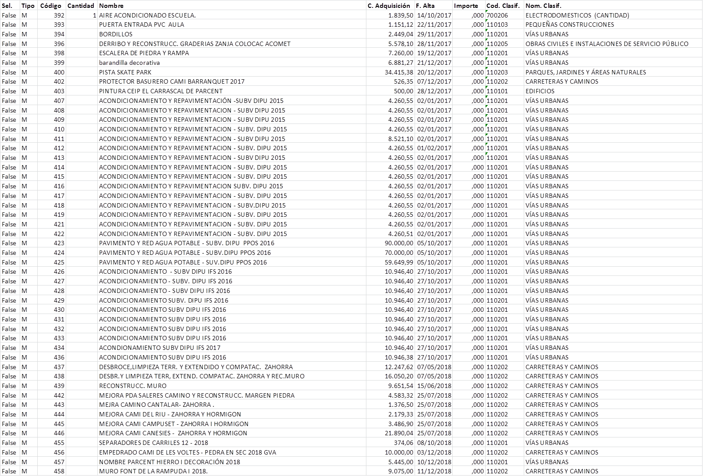
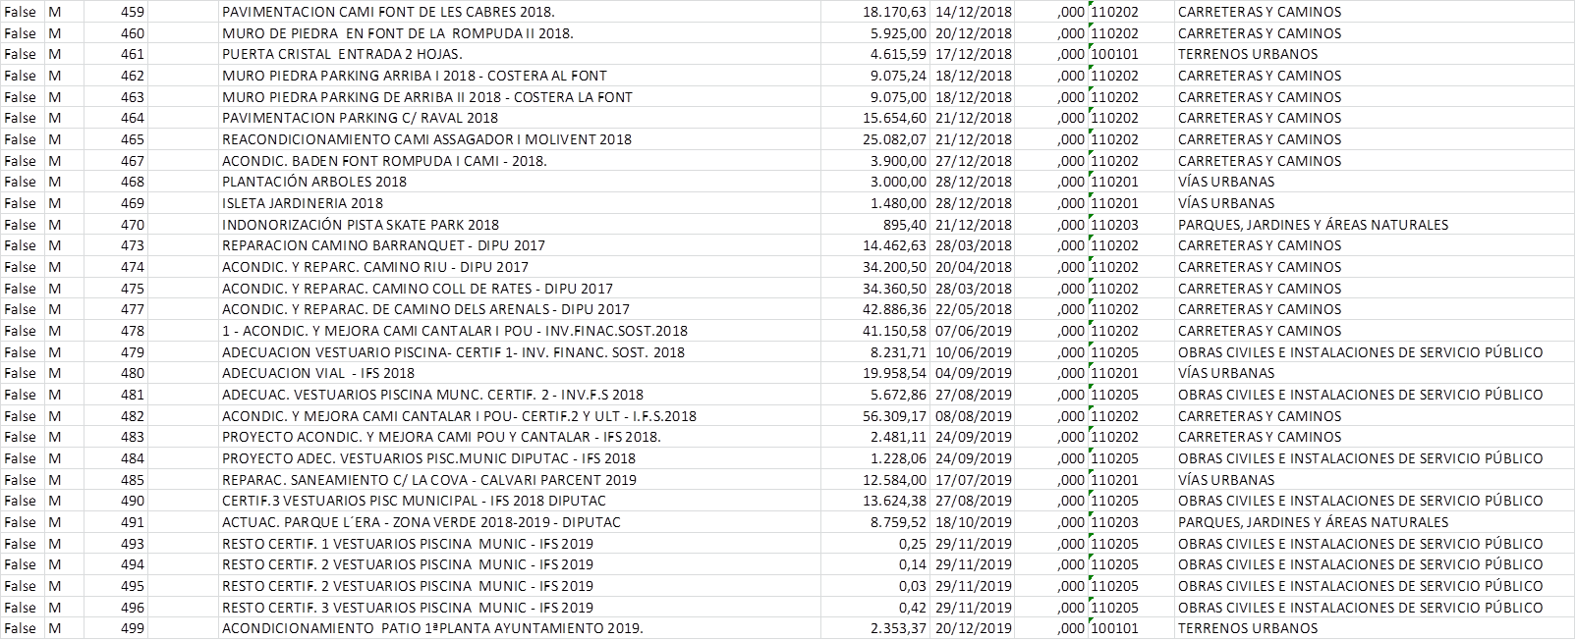

SEGUNDO.- FACULTAR al Sr. Alcalde tan ampliamente como proceda en derecho y haya lugar para que ejecute el presente acuerdo.

TERCERO.- REMITIR copia del Inventario a la Subdelegación de Gobierno de Alicante, así como a la Dirección General de Administración Local de la Generalitat Valenciana, para que quede constancia, así como se certifique para su constancia y efectos ante la Excma. Diputación Provincial de Alicante.

Parcent a 27 de mayo de 2020. EL Alcalde. Joan Ripoll Mora.”
S’aprova per unanimitat dels assistents.

- Donar compte dels informes de MOROSITAT, la PMP i els estats d’EXECUCIÓ PRESSUPOSTARIA TRIMESTRAL de l’Entitat Local del 2º trimestre de 2018 fins el 4º trimestre 2019.

Es dona compte de l’informe del PMP del 2T/2019:
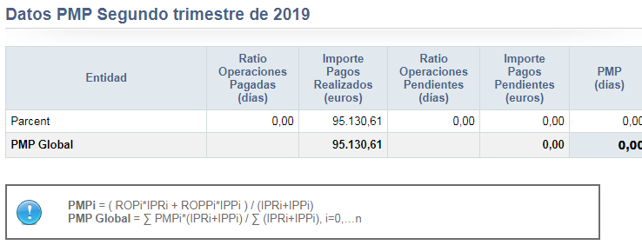
Es dona compte de l’informe del PMP del 3T/2019:
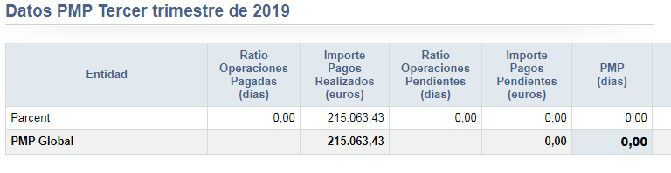
Es dona compte de l’informe del PMP del 4T/2019:
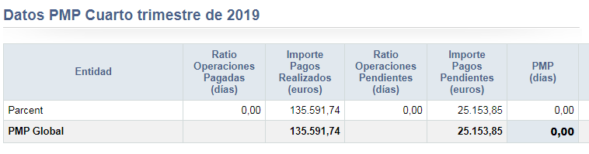
Es dona compte de l’informe de morositat del 4T/2019:
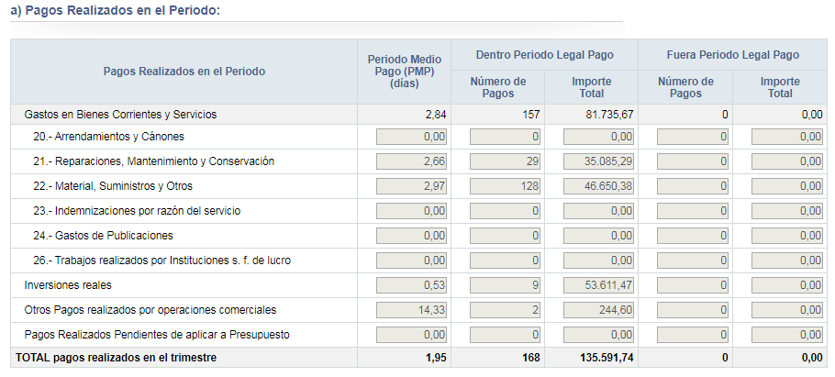

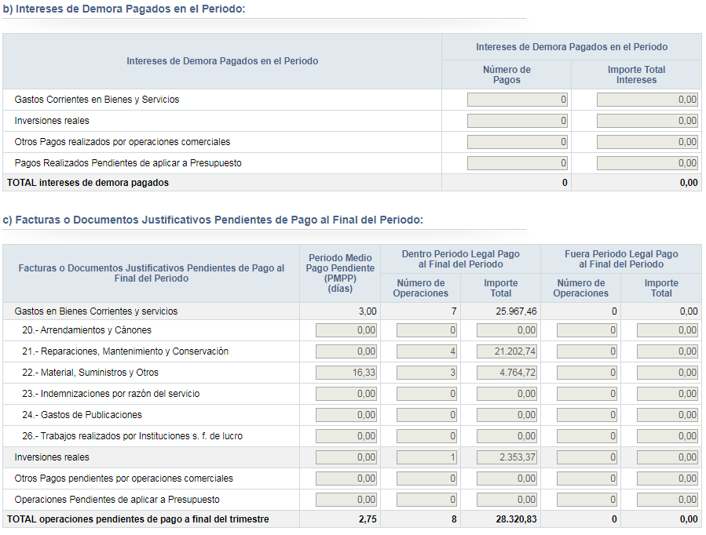

Es dona compte de l’informe d’execució pressupostària del 2T/2019:
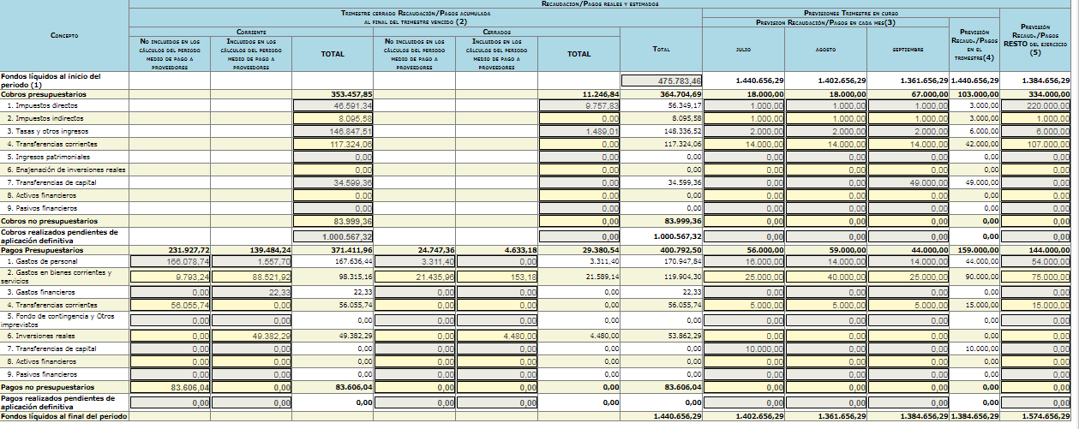
Es dona compte de l’informe d’execució pressupostària del 3T/2019:
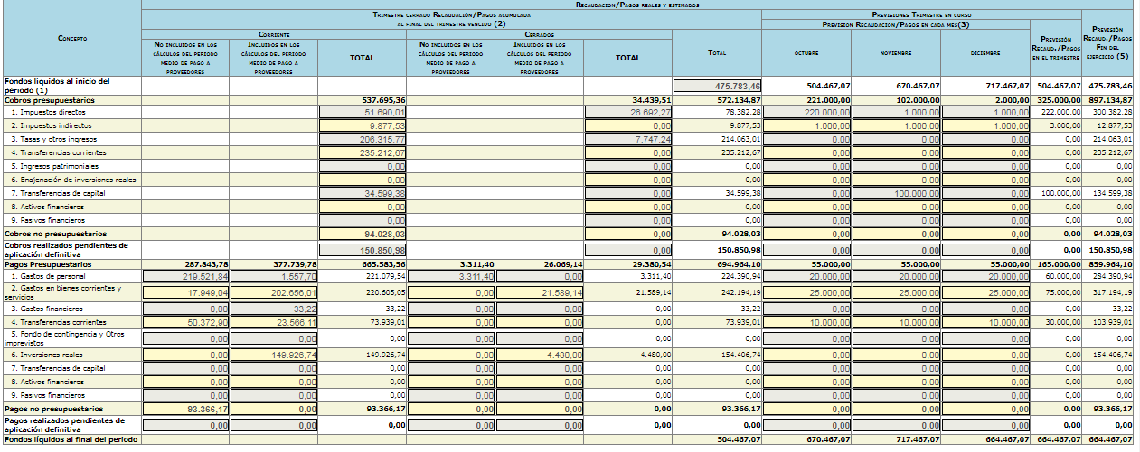
Es dona compte de l’informe d’execució pressupostària del 4T/2019:
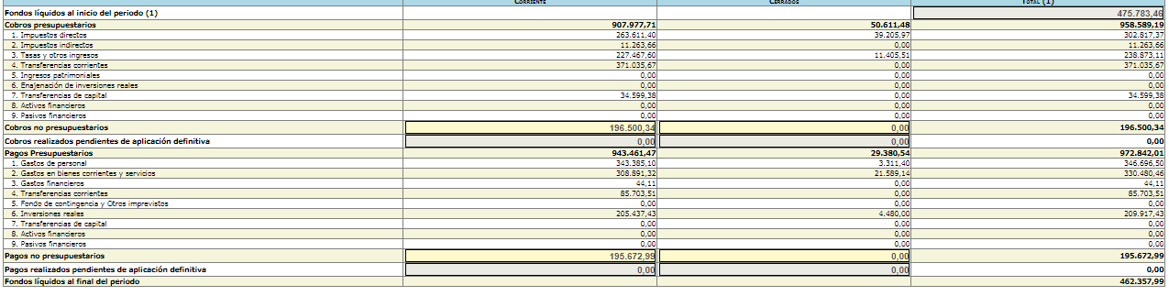

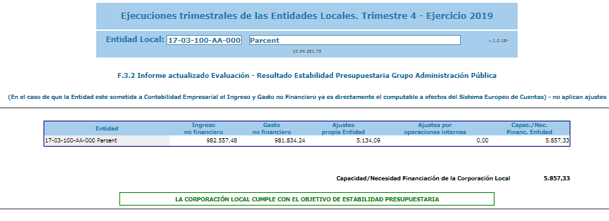

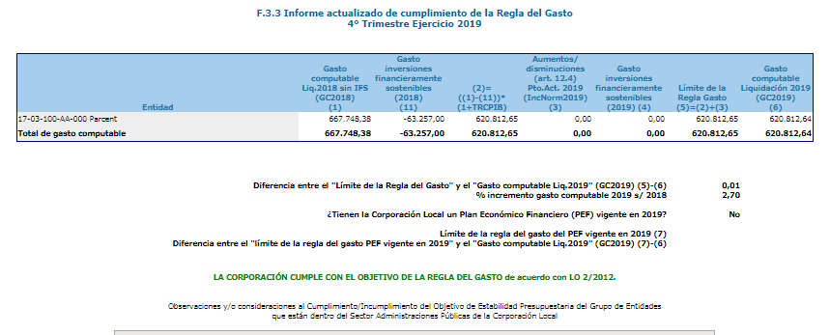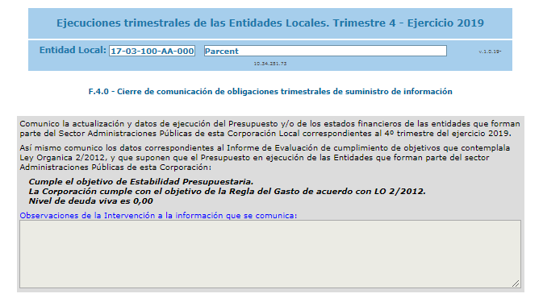
Queden tots asabentats.

- Mocions Institucionals.
NO se´n presenta cap.
- Punts de Urgència/ Despatxos extraordinaris.
  - APROVACIÓ DE L’ADAPTACIÓ DELS ESTATUTS DE LA MANCOMUNITAT INTERMUNICIPAL DE LA VALL DEL POP A LA LLEI 21/2018, DE 16 D’OCTUBRE, DE LA GENERALITAT, DE MANCOMUNITATS DE LA COMUNITAT VALENCIANA: REMISSIÓ A APROVACIÓ PLENÀRIA MUNICIPAL

Per unanimitat dels assistents s’aprovar introduir el punt en l’ordre del dia, amb la finalidad de procedir a la ràpida aprovació del Estatuts de la Mancomunitat, evitant dilacions innecessàries.
Donat compte de l’acord del plenari de la mancomunitat intermunicipal Vall del Pop, de data trenta de gener de 2020, per unanimitat dels assistents s’acorda:
Atès l’informe favorable de la Secretaria-intervenció de la Mancomunitat intermunicipal Vall del Pop.

Considerant el que es disposa a la Disposició Addicional primera de la Llei Valenciana 21/2018, de 16 d’octubre, de la Generalitat, de mancomunitats de la Comunitat Valenciana.

Sent obligatòria la adaptació estatutària dels vigents Estatuts mancomunals, pel plenari mancomunal, en sessió de data vint-i-sis de setembre de 2019 aprovà inicialment els Estatuts de la Mancomunitat intermunicipal Vall del Pop, sotmetent-los a informació pública durant un mes, en els taulers d’anuncis dels ajuntaments mancomunats i de la mancomunitat mateixa, amb indicació de que , durant aquest termini, pogué consultar-se a la Secretaria Mancomunal ubicada al Carrer Església,27 de Xaló, així com que pogué presentar-se al·legacions pels interessats a la seu de la mancomunitat o en les seues dependències, sense que se’n presentara cap.

Havent-se obtés informes favorables de l’Excma. Diputació provincial d’Alacant i del departament del Consell amb competències en matèria d’Administració local, correspon sotmetre a aprovació dels Ajuntaments mancomunats aquesta adaptació estatutària.

De conformitat amb la legislació de règim local vigent, per la present propose:

PRIMER: APROVAR el text modificat dels Estatuts de la Mancomunitat intermunicipal Vall del Pop, acordat pel plenari de la mancomunitat intermunicipal Vall del Pop en sessió de data trenta de gener de dos mil vint, que expressa:

Estatuts de la Mancomunitat Intermunicipal Vall del Pop

Article 1. Municipis que integren la Mancomunitat
Els municipis d'Alcalalí, Benigembla, Benissa, Murla, Llíber, Parcent, Senija i Xaló, i la Entitat Local Menor de la Llosa de Camacho sempre que s’autoritze per l’Ajuntament d’Alcalalí, pertanyents tots a la província d'Alacant, a l'empar del que disposa l'ordenament jurídic vigent, acorden constituir-se en mancomunitat voluntària de municipis per a l'organització i la prestació en forma mancomunada de les obres, servicis o activitats de la seua competència que s'arrepleguen en estos estatuts.
La Mancomunitat tindrà personalitat i capacitat jurídica per al compliment dels seus fins específics.

Article 2. Denominació i seu
La Mancomunitat es denominarà Mancomunitat Intermunicipal Vall del Pop i els seus òrgans administratius i de governació radicaran al municipi d'Alcalalí, a la plaça de l'Ajuntament, número 1.
Esta seu es podrà canviar quan convinga per raons administratives.

Article 3. Fins
1. La Mancomunitat es constituïx per a la prestació dels servicis següents, o, si és el cas, obres, sense definir-ne la prelació, i no serà obligatòria per als municipis mancomunats la cessió de les seues competències en tots els servicis ni serà possible que la Mancomunitat assumisca la totalitat de les competències assignades als municipis respectius.
a) Informació i promoció de l'activitat turística d’interès i àmbit local.
b) Protecció del medi ambient urbà, en particular:

1. Gestió de residus sòlids urbans.
2. Parcs i jardins públics.
3. Protecció contra la contaminació acústica, lumínica i atmosfèrica en zones urbanes.
c) Abastiment d'aigua potable a domicili.
d) Enllumenat públic, cementeri, accés als nuclis de població i pavimentació de les vies públiques.
e) Neteja viària.
f) Promoció als termes municipals dels ajuntaments mancomunats de la participació dels ciutadans en l'ús eficient i sostenible de les tecnologies de la informació i les comunicacions.
g) Evacuació i tractament d'aigües residuals.
h) Promoció de la cultura i equipaments culturals.
i) Promoció de l'esport i instal·lacions esportives i d'ocupació del temps lliure.
j) Urbanisme: planejament, gestió, execució i disciplina urbanística. Protecció i gestió del patrimoni històric. Promoció i gestió de la vivenda de protecció pública amb criteris de sostenibilitat financera. Conservació i rehabilitació de l'edificació.
k) Policia local, en els termes establerts a la normativa bàsica estatal i l’autonòmica de coordinació de policies locals, i protecció civil.
l) Trànsit, estacionament de vehicles i mobilitat. Transport col·lectiu urbà.
m) Fires, avituallament, mercats, llotges i comerç ambulant.
n) Protecció de la salubritat pública.
ñ) Participació en la vigilància del compliment de l'escolaritat obligatòria. Cooperació amb les administracions educatives corresponents en l'obtenció dels solars necessaris per a la construcció de nous centres docents. Conservació, manteniment i vigilància dels edificis de titularitat local destinats a centres públics d'Educació Infantil, d'Educació Primària o d'Educació Especial.
o) Avaluació i informació de situacions de necessitat social i atenció immediata a persones en situació o risc d'exclusió social.

2. En l'actualitat, la Mancomunitat té encomanats els servicis enumerats en els apartats a i b.1. El municipi de Benissa únicament es troba mancomunat respecte dels servicis de l'apartat a, o siga, informació i promoció de l'activitat turística d’interès i àmbit local.

3. Per a l'assumpció de la prestació de nous servicis o realització d'obres, caldrà la conformitat de totes les entitats mancomunades interessades per acord del Ple.
4. La Mancomunitat estudiarà estes peticions i en resoldrà la viabilitat.
5. Corresponen a la mancomunitat, per a la prestació dels serveis o l'execució de les obres de la seua competència, de conformitat amb la normativa bàsica de règim local, les potestats previstes en aquesta que determinen estos estatuts. Si no hi ha previsió estatutària, li correspondran totes les enumerades en la normativa esmentada sempre que siguen necessàries per al compliment de la seua finalitat i de conformitat amb la normativa aplicable a cadascuna de les potestats.
6. Les potestats financera i tributària estaran limitades a l'establiment i l'ordenació de taxes per prestació de serveis o realització d'activitats, imposició de contribucions especials i fixació de tarifes i preus públics.
6. Dins de l'àmbit de competències i pel que fa a les previsions contingudes en estos estatuts i en la normativa sectorial i de règim local que siga aplicable, la mancomunitat podrà adquirir, posseir, reivindicar, permutar, gravar o alienar qualsevol classe de béns; establir i explotar les obres, els serveis i les instal·lacions mancomunades; obligar-se; interposar els recursos establits i executar accions previstes en les lleis i, en especial, subscriure convenis, contractes, acords i formar consorcis amb l'Estat, la comunitat autònoma, la província, els municipis, altres mancomunitats i la resta d'entitats de dret públic o privat, per a la realització de les funcions que els són pròpies, com també regular la col·laboració amb les entitats esmentades per a la prestació dels serveis i la consecució dels fins que en depenguen i que siguen d'interès per a la mancomunitat i les entitats locals que la integren.
7. Encara que no hi haja previsió estatutària que atribuïsca a la mancomunitat cap competència, potestat o prerrogativa, s'entendrà que li correspon sempre que siga necessària per al compliment dels fins recollits en els estatuts i d'acord amb el que estableix la legislació bàsica aplicable.
8. La prestació i l'explotació dels servicis podrà realitzar-les la Mancomunitat d'acord amb qualsevol de les formes previstes en l'ordenament jurídic vigent.
9. Entre la mancomunitat i els municipis associats es podrà acordar l'encàrrec de gestió de determinades activitats de caràcter material, tècnic o de serveis a realitzar pel personal de l'administració encarregada. A aquest efecte, les parts hauran de subscriure un conveni regulador d'aquest encàrrec, que haurà de contenir en tot cas la referència a l'activitat encarregada, l'abast, la descripció del sistema d'exercici de les activitats, la contraprestació econòmica a satisfer per la part beneficiada, com també el termini de vigència.

Article 4. Capacitat jurídica
La Mancomunitat, com a entitat local reconeguda per la llei, exercirà totes les potestats conferides per la legislació vigent que afecten les entitats d'estes característiques per al compliment dels seus fins.

Article 5. Òrgans de la Mancomunitat
1. Els òrgans de govern de la Mancomunitat seran representatius dels ajuntaments mancomunats.
2. Els òrgans de govern són:

El Ple de la Mancomunitat.
El president.
El vicepresident o vicepresidents, si és el cas.
La Junta de Govern.
La Comissió Especial de Comptes.

3. Es podrà, igualment, crear totes les comissions informatives que es requerisquen, tenint en compte el nombre de servicis que la Mancomunitat preste.

La creació i composició d'estes comissions s'acordarà en la sessió extraordinària a què es referix l'article 13.2, sense perjuí de la possibilitat d'acordar modificacions en sessions posteriors. En tot cas, estaran compostes, com a màxim, per un terç del nombre legal de membres del Ple de la Mancomunitat, i podran tindre caràcter permanent o especial. Tanmateix es garantirà els drets de participació de les distintes formacions i agrupacions polítiques presents en el ple de la mancomunitat, en les seues comissions informatives, comissió especial de comptes i qualsevol altre òrgan complementari que puga constituir-se.

Article 6. El Ple de la Mancomunitat
1. El Ple de la Mancomunitat estarà constituït pels alcaldes, que tindran caràcter de vocals nats, amb veu i vot, junt amb el vocal designat per cada un els plens municipals respectius.
2. Cada municipi estarà representat en el ple de la mancomunitat per l'alcalde o l'alcaldessa i un altre regidor o regidora, elegit pel ple corresponent i que es mantindrà fins que no el revoque el ple que el va triar o perda la condició de regidor. El vot serà emès individualment per cadascun dels representants.
3. La pèrdua de la condició d'alcalde o alcaldessa o de titular de la regidoria comporta, en tot cas, el cessament com a representant de l'ajuntament en la mancomunitat, les funcions del qual seran assumides per qui els substituïsca. Quan la pèrdua de la condició de regidor o regidora es produïsca per extinció del mandat, continuaran en funcions solament per a l'administració ordinària fins a la presa de possessió dels seus successors. El mateix criteri s'aplicarà en cas de renúncia de la condició de membre representant de la mancomunitat.

Article 7. Designació de representants i terminis
1. Una vegada finalitzat el mandat dels ajuntaments, els òrgans de la mancomunitat continuen en funcions per a l'administració ordinària dels afers fins a la constitució dels nous òrgans, sense que en cap cas puguen adoptar acords per als quals es requerisca majoria qualificada.
2. Després de cada procés electoral municipal i una vegada que els ajuntaments hagen comunicat a la mancomunitat la seua representació en aquesta, la presidència en funcions convocarà la sessió plenària per a la constitució i l'elecció dels òrgans de govern, tot això, de conformitat amb el que estableixen els estatuts. Aquesta sessió tindrà lloc dins dels dos mesos següents a la constitució dels ajuntaments. Si no es convoca dins del termini assenyalat, quedarà automàticament convocada a les dotze hores del primer dissabte posterior a l'últim dia hàbil de l'esmentat termini, en el lloc on habitualment se celebren les sessions constitutives.

Article 8. Competències i atribucions del Ple
Correspon al Ple de la Mancomunitat:
a) Aprovació i modificació dels pressupostos i el compte general de la mancomunitat.
b) Aprovació de la plantilla de personal i relació de llocs de treball.
c) L'exercici d'accions judicials i administratives i la defensa de la corporació en matèries de competència plenària.
d) Proposar la modificació o reforma dels estatuts.
e) Adquirir i alienar el patrimoni de la Mancomunitat, així com la revisió de l'inventari.
f) Aprovació i modificació d'ordenances i reglaments orgànics, concertació d’operacions de crèdits, de concessions de quitaments i esperes, i de qualsevol classe de compromisos econòmics.
g) Aprovació de la determinació dels recursos propis de caràcter tributari.
h) Aprovar plans i projectes necessaris per a l'establiment, desenrotllament i gestió d'obres, servicis o activitats previstos com a fins de la Mancomunitat.
i) Proposar la incorporació de nous membres a la mancomunitat i comprovar la concurrència dels pressupostos necessaris per a la separació voluntària de membres de la mancomunitat i, quan pertoque, acordar-ne la separació obligatòria.
j) Establiment de mèrits per als concursos de funcionaris d'habilitació nacional.
k) Determinar la forma de gestionar els servicis.
l) Elegir i destituir als òrgans unipersonals de la Mancomunitat.
m) Fixar anualment les aportacions econòmiques dels municipis integrants de la Mancomunitat establides en l'article 19 d'estos estatuts.
n) Proposar la dissolució de la mancomunitat.
ny) Les altres atribucions que per la legislació vigent es conferixen al ple de l'ajuntament.
o) Proposar el canvi de denominació de la mancomunitat i l'adopció o la modificació dels símbols o les ensenyes.

Article 9. Nomenament del president
1. La presidència de la mancomunitat serà elegida pel ple, entre els seus membres i per majoria absoluta en primera volta o simple en segona, d'acord amb el que disposen els estatuts de la mancomunitat i, supletòriament, d'acord amb el que preveu la legislació de règim local.
2. La pèrdua de la condició de regidor o regidora en el municipi mancomunat serà causa de cessament en la titularitat de la presidència.
3. La persona titular de la presidència podrà renunciar voluntàriament a la titularitat d'aquest òrgan manifestant-ho per escrit.
4. Correspon igualment al ple la votació sobre la moció de censura de la presidència de la mancomunitat i sobre la qüestió de confiança plantejada per aquesta. Seran públiques i es realitzaran per mitjà de crida nominal, en tot cas, i es regiran pel que disposa la legislació electoral general pels Alcaldes.

Article 10. Vicepresident
El ple de la mancomunitat designarà, almenys, a un/a vicepresidència, amb un màxim de tres i que substituiran a la presidència per l'orde del seu nomenament en cas d'absència, vacant o malaltia. La titularitat de la vicepresidència es perd per las causes establertes expressament en l’article 29.3 de la Llei 21/2018, de 16 d’octubre, de la Generalitat, de mancomunitats de la Comunitat Valenciana.

Article 11. Junta de Govern
1. La Junta de Govern estarà integrada pel president de la mancomunitat i pels vicepresidents de la mancomunitat. La junta de govern local és un òrgan d'assistència al ple, a la presidència, a les vicepresidències i a la resta d'òrgans, i de gestió de la mancomunitat, i estarà integrada per la presidència de la mancomunitat, vicepresidències de la mancomunitat i un nombre de representants dels municipis mancomunats integrants del ple mai superior a un terç del nombre de membres del ple, elegits per majoria simple.
2. Correspon a la Junta de Govern:
a) Assistir la presidència i la resta d'òrgans de la mancomunitat en les seues atribucions.
b) Exercir les competències que la presidència o un altre òrgan de la mancomunitat li hagen delegat, així com aquelles que la legislació li atribuisca.

Article 12. Competències i atribucions del president
1. Corresponen al president de la Mancomunitat les competències següents:
a) Dirigir el govern i l'administració de la Mancomunitat.
b) Convocar, presidir i alçar les sessions del Ple, de la Junta de Govern i de qualssevol altres òrgans municipals.
c) Decidir els empats amb vot de qualitat una vegada realitzada la segona votació i si persisteix l'empat.
d) Dirigir, inspeccionar i impulsar els servicis, les obres i les activitats de la Mancomunitat.
e) Ordenar pagaments, retre comptes i administrar els fons i els béns de la Mancomunitat.
f) Disposar despeses dins dels límits de la seua competència.
g) Exercir la direcció superior del personal de la Mancomunitat.
h) Contractar obres, servicis i subministraments, dins dels límits establits per la legislació vigent per a l'alcalde.
i) Representar la mancomunitat.
j) Exercitar accions judicials i administratives en cas d'urgència.
k) Aprovació de les bases que regiran les proves d'accés a la funció pública de la Mancomunitat.
l) Totes aquelles que la normativa de règim local atribuïx a l'alcalde per al compliment de les competències que té atribuïdes, així com les no atribuïdes específicament a un altre òrgan.

2. El president pot delegar l'exercici de les seues atribucions, excepte la de convocar i presidir les sessions del Ple, decidir els empats amb el vot de qualitat, la direcció superior de tot el personal i aquelles expressament previstes en la normativa que se li aplique.

Article 13. Règim de sessions del Ple
1. El Ple funciona en règim de sessions ordinàries, de periodicitat preestablida, i extraordinàries.
2. El règim de sessions dels òrgans col·legiats podrà regular-se pels estatuts de la mancomunitat o, si escau, per acord plenari aprovat per majoria absoluta i, si no n'hi ha, pel que preveu per als municipis la legislació de règim local.
2. El Ple celebra sessió ordinària com a mínim segons el que disposa l'article 46.2.a de la Llei 7/1985, de 2 d'abril, reguladora de les bases del règim local. Dins d'este límit, correspon al Ple, per majoria absoluta, decidir la periodicitat d'estes sessions i els dies i les hores de la seua realització, mitjançant un acord adoptat en sessió extraordinària que haurà de convocar el president dins dels trenta dies següents al de la sessió constitutiva. Les sessions extraordinàries es faran quan així ho decidisca el president o ho sol·licite almenys una quarta part del nombre legal de vocals. En este últim cas, la realització de la sessió no podrà demorar-se més de 15 dies hàbils des que va ser sol·licitada.
3. Les sessions del Ple han de convocar-se almenys amb cinc dies hàbils d'antelació. En la citació es farà constar l'orde del dia.
4. El Ple es constituïx vàlidament amb l'assistència d'un terç del nombre legal de membres amb dret de vot, que mai podrà ser inferior a tres. Este quòrum s'ha de mantindre al llarg de tota la sessió.
5. En tot cas, es requerix l'assistència de la presidència i de la secretaria de la Mancomunitat, o dels que legalment els substituïsquen.

Article 14. Sistemes d'acords
1. Els acords del Ple s'adopten, per regla general, per majoria simple del vot dels membres presents. Hi ha majoria simple quan els vots afirmatius són més que els negatius.
2. És necessari el vot favorable de la majoria absoluta del nombre legal de membres del Ple per a l'adopció dels acords en les matèries següents:
a) Elecció i destitució del president.
b) Proposta de modificació dels estatuts.
c) Imposició i ordenació dels recursos propis de caràcter tributari.
d) Aprovació d'operacions financeres o de crèdit i concessions de quitaments i esperes, quan el seu import supere el 10 % dels recursos ordinaris del seu pressupost.
e) Determinació de la forma de gestió del servici.
f) Acordar la dissolució de la Mancomunitat, amb els tràmits oportuns previs, i nomenar els vocals membres de la Comissió Liquidadora i aprovar la proposta efectuada per esta.
g) Aprovació d'ordenances fiscals.
h) Qualsevol altra matèria en què així es dispose en estos estatuts o en la legislació de règim local aplicable.

Article 15. Habilitats estatals
1. En esta mancomunitat hi haurà un lloc de treball reservat a funcionaris d'Administració local amb habilitació de caràcter nacional, al qual correspondran les funcions de secretaria, comprensiva de la fe pública i assessorament legal preceptiu, així com el control i la fiscalització interna de la gestió econòmic-financera i pressupostària, i la comptabilitat, tresoreria i recaptació.

2. Fins que l’òrgan autonòmic competent cree i classifique el lloc esmentat, aquestes funcions les pot exercir algun funcionari o alguna funcionària amb habilitació de caràcter nacional d’algun dels municipis que integren la mancomunitat o, si no n’hi ha, funcionari amb habilitació nacional d’una entitat local no integrant d’aquesta, amb la designació prèvia pel ple d’aquesta.
3. No obstant això, si una vegada creat i classificat es considera que el volum de servicis o recursos de la Mancomunitat és insuficient per al manteniment del dit lloc de treball, es podrà, de conformitat amb la normativa aplicable, sol·licitar l'exempció de l'obligació de mantindre'l.
En aquest supòsit, i una vegada concedida l’exempció esmentada, les funcions reservades a habilitats nacionals s’exerciran preferentment per mitjà d’acumulació de funcions a un funcionari amb aquesta habilitació d’algun dels municipis que integren la mancomunitat. Si això no és possible, aquestes funcions reservades s’exerciran per mitjà de l’acumulació a un funcionari o funcionària amb habilitació de caràcter nacional d’altres entitats locals o pels serveis d’assistència de les diputacions provincials, amb la conformitat prèvia d’aquestes.
Excepcionalment, a falta d’aquestes formes de provisió, les funcions reservades podran ser exercides per una persona funcionària de la mancomunitat, o d’algun dels municipis que la integren, que estiga en possessió de la titulació requerida per a l’accés al lloc d’habilitat que haguera correspost si l’òrgan competent del Consell no declarara exempta la mancomunitat d’aquesta obligació. La persona funcionària serà designada per la junta de govern de la mancomunitat.
Aquest nomenament es comunicarà a l’òrgan que haja autoritzat l’exempció, que haurà d’autoritzar-lo de forma expressa quan la duració de l’exercici de les seues funcions es preveja que puga excedir tres mesos.

Article 16. La resta de personal
1. La mancomunitat, per al desenvolupament dels seus fins, podrà disposar de personal propi en els termes establits en la normativa aplicable, en aquests estatuts i en els reglaments orgànics corresponents.
2. Podran prestar serveis en la mancomunitat els empleats públics de les entitats locals que la integren, sempre de forma expressa i de conformitat amb la normativa bàsica i autonòmica en matèria de funció pública, i també el d’altres administracions públiques, en els termes de les relacions de cooperació i col·laboració que en cada cas s’establisquen. La integració en la mancomunitat de personal funcionari i laboral en virtut de processos de transferències de funcions i serveis, es farà de conformitat amb les normes de funció pública aplicables, i amb el que s’establisca, en el seu àmbit, en les taules de negociació previstes en les lleis de funció pública.
3. El personal que estiga al servei de la mancomunitat, en cas de dissolució, quedarà incorporat en les entitats locals que en formaren part. En el supòsit de separació de municipis s’avaluarà la situació del personal de la mancomunitat afectat així com la incorporació al municipi que es separa, havent de quedar garantits els seus drets, tot això, de conformitat amb el que estableix la legislació en matèria de funció pública.
En tot cas, la cessió o el traspàs del personal per part dels municipis adherits a la mancomunitat comporta l’obligació de l’ajuntament de reincorporar aquest personal, en cas que el servei mancomunat s’haja extingit o finalitzat.
4. La selecció del personal de la mancomunitat, tant funcionari com laboral, es farà d’acord amb l’oferta d’ocupació, per mitjà de convocatòria pública i a través dels sistemes legalment previstos en què es garantisquen, en tot cas, els principis d’igualtat, publicitat, mèrit i capacitat.
5. La mancomunitat aprovarà anualment, junt amb el pressupost, la plantilla i la relació de llocs de treball existents en la seua organització, que haurà de comprendre tots els llocs de treball reservats a personal funcionari i laboral i la resta de personal eventual. Respecte d’aquest últim, s’estarà al que disposa la llei de bases de règim local i la resta que resulte d’aplicació.
6. La mancomunitat, en funció de les seues necessitats de personal, farà pública la seua ofertes d’ocupació d’acord amb els criteris fixats per la normativa de funció pública que hi siga aplicable.
7. La mancomunitat podrà autoritzar l’aplicació o la utilització de les borses de treball temporal que aquesta tinga aprovades i en vigor per qualsevol ajuntament integrant o per qualsevol altra entitat pública en què tinga participació estatutària, sempre que així haja sigut acordat en l’àmbit de negociació de l’entitat sol·licitant.
8. La mancomunitat constituirà la taula general de negociació prevista en la normativa específica sobre negociació col·lectiva a fi de garantir una política de participació amb la representació sindical per a fixar condicions de treball que permeten desenvolupar programes i projectes d’eficàcia i eficiència dels serveis públics de la seua competència.

Article 17. Recursos financers
1. La hisenda de la Mancomunitat està constituïda pels recursos previstos en la legislació vigent de règim local i per les aportacions dels municipis mancomunats, d'acord amb la legislació vigent sobre mancomunitats.

Article 18. Ordenances fiscals
1. Per a la imposició, exacció, liquidació i cobrança de taxes i preus públics per la prestació de serveis o realització d’activitats de la seua competència, així com de contribucions especials per a l’execució d’obres o per a l’establiment, l’ampliació o la millora de serveis, la Mancomunitat aprovarà les ordenances corresponents als distints servicis, i les dites ordenances tindran força obligatòria en tots els municipis integrants, una vegada aprovades.
2. Correspondrà als municipis facilitar a la Mancomunitat tota la informació necessària per a la formació de padrons, altes, baixes i la resta de modificacions referides als contribuents afectats pels distints servicis que constituïsquen els fins regulats en articles anteriors.
3. La Mancomunitat podrà, en tot moment, pels seus propis mitjans, comprovar la veracitat i l'exactitud de les dades a què es referix el número anterior.

Article 19. Aportacions econòmiques
Les aportacions de municipis mancomunats seran fixades anualment per a cada exercici econòmic pel Ple de la Mancomunitat amb el quòrum de la majoria absoluta dels seus membres, i seran les següents:
a) Una quota ordinària fixa i obligatòria per a atendre les despeses generals de conservació, entreteniment i administració, es realitzen o no els servicis, a parts iguals pels municipis integrants.
b) Una quota ordinària variable i obligatòria, segons la població de cada municipi, per a atendre les despeses generals de conservació, entreteniment i administració, es realitzen o no els servicis.
c) Una o diverses quotes complementàries, segons l'ús que cada entitat faça dels servicis que es presten mancomunadament. Per a la determinació d'esta quota s'aplicaran les bases o mòduls següents: nombre de vivendes, superfície del nucli urbà, metres lineals de carrers, volum d'edificació, base imposable de l'Impost sobre Béns Immobles, volum dels seus pressupostos, consum realment efectuat, qualssevol altres factors que puguen computar-se en raó del servici o l'activitat prestada. Estes bases o mòduls podran aplicar-se aïlladament o conjuntament.
d) Totes les quotes extraordinàries que resulten necessàries per a finançar obres o servicis que beneficien especialment un o més dels municipis integrants.

Les quotes dels apartats c i d comprendran el cost efectiu de les obres o servicis de què es tracte, més un percentatge que determinarà el Ple de la Mancomunitat per a cobrir les despeses de gestió de la dita obra o servici.
Els municipis mancomunats podran participar en alguna o en totes les activitats que constituïxen l'objecte de la mancomunitat, sempre que les obres o servicis siguen independents i això no n'afecte l'actuació eficaç.

Article 20. Característiques de les aportacions
1. Les aportacions dels municipis a la Mancomunitat tenen la consideració de pagaments obligatoris i preferents per a les entitats mancomunades.
2. Les aportacions econòmiques dels municipis es faran en la forma i els terminis que determinen les bases d’execució dels pressupostos anuals de la mancomunitat. Una vegada transcorregut el termini establit per a efectuar l’abonament sense que el municipi l’haja fet efectiu, per a la cobrança d’aquestes aportacions la mancomunitat exercirà les prerrogatives establides legalment per a la hisenda de l’Estat, i actuarà, si escau, d’acord amb els procediments administratius corresponents.
3. Les aportacions a la mancomunitat vençudes, líquides i exigibles podran ser objecte de retenció, una vegada transcorregut el termini de pagament previst a l’apartat anterior i amb la sol·licitud prèvia de la mancomunitat i audiència al municipi afectat, respecte de les que tinguen pendents de percebre de la Generalitat o de la diputació provincial.

Article 21. Pressupost
1. La Mancomunitat aprovarà anualment un pressupost d'acord amb el que establix la legislació de règim local vigent.
2. El pressupost constituïx l'expressió xifrada, conjunta i sistemàtica de les obligacions que, com a màxim, poden reconèixer, i dels drets que es prevegen liquidar durant l'exercici econòmic corresponent.
3. S'inclouran en el pressupost les inversions que es puguen realitzar, així com les seues fonts de finançament, com també el conjunt d’obligacions derivades de l’ordenament jurídic.

Article 22. Patrimoni
1. El patrimoni de la Mancomunitat estarà integrat per qualsevol classe de béns, drets i accions que legítimament adquirisquen, bé en el moment de la seua constitució o amb posterioritat. A este efecte, haurà de formar-se un inventari de conformitat amb el que establixen les disposicions vigents en la matèria.
2. Els ajuntaments mancomunats podran efectuar el traspàs de mitjans patrimonials i econòmics en favor de la Mancomunitat, de conformitat amb la legislació vigent.

Article 23. Duració
La Mancomunitat es constituïx per temps indefinit.

Article 24. Modificació d'estatuts
1. La modificació dels estatuts de la mancomunitat tindrà caràcter constitutiu o no constitutiu.
2. La modificació constitutiva dels estatuts de la mancomunitat es referirà, exclusivament, als aspectes següents:
a) Objecte competencial.
b) Sistema de representació dels municipis.
c) Supòsits de dissolució de la mancomunitat.
3. Les modificacions constitutives s’ajustaran al procediment següent:
a) Aprovació inicial pel ple de la mancomunitat, per majoria absoluta del nombre legal de vots.
b) Obertura d’un termini d’informació pública durant un mes, en els taulers d’anuncis dels ajuntaments mancomunats i de la mancomunitat mateixa, amb indicació de la forma, el lloc i el termini de consulta i formulació d’al·legacions pels interessats.
c) Emissió dels informes de la Diputació provincial i del departament del Consell amb competències en matèria d’administració local.
d) Resolució pel ple de la mancomunitat, si escau, de les al·legacions o les objeccions que es formulen.
e) Aprovació pels plens dels municipis afectats, per majoria absoluta del nombre legal de membres.
f) Publicació de la modificació en el Diari Oficial de la Generalitat Valenciana.
4. Les restants modificacions estatutàries tindran caràcter no constitutiu i tan sols requeriran l’acord aprovatori del ple de la mancomunitat, per majoria absoluta de vots, amb audiència prèvia als municipis integrants de la mancomunitat, i la publicació íntegra per la mancomunitat en el Diari Oficial de la Generalitat Valenciana.
5. Les modificacions estatutàries consistents en l’adhesió i la separació de municipis es regiran pel que disposa la legislació vigent i l’establert als articles següents.
Article 25. Adhesió de municipis
1. Per a l’adhesió d’un o més municipis a la mancomunitat serà necessari:
a) La sol·licitud del ple de la corporació municipal interessada, per majoria absoluta del nombre legal dels membres.
b) L’aprovació pel ple de la mancomunitat de què es tracte, per majoria absoluta del nombre legal de vots.
2. L’acord d’adhesió del nou municipi haurà de ser publicat per la mancomunitat en el Diari Oficial de la Generalitat Valenciana i haurà d’inscriure’s en el registre d’entitats locals autonòmic.

Article 26. Separació unilateral
1. Els municipis podran separar-se en qualsevol moment de la mancomunitat, amb el compliment previ dels requisits següents:
a) Acord del ple municipal, sempre adoptat amb el vot favorable de la majoria absoluta dels membres de la corporació.
b) Trobar-se al corrent en el pagament de les seues aportacions a la mancomunitat.
c) Que haja transcorregut, si escau, el període mínim de pertinença estatutàriament establit.
d) Abonament de totes les despeses que s’originen amb motiu de la separació, com també la part del passiu contret per la mancomunitat a càrrec seu.
e) Que es notifique l’acord de separació a la mancomunitat amb l’antelació mínima d’un any.
2. Una vegada complits els requisits anteriors, la mancomunitat haurà d’acceptar la separació del municipi interessat mitjançant un acord per majoria absoluta del seu ple, al qual donarà publicitat la mancomunitat a través del Diari Oficial de la Generalitat Valenciana i serà objecte d’inscripció en el registre d’entitats locals autonòmic.

Article 27. Separació forçosa
1. Les mancomunitats podran acordar la separació obligatòria dels municipis en els termes que preveuen els estatuts i, en tot cas, en els supòsits següents:
a) El reiterat incompliment del pagament de les seues aportacions. Serà considerat incompliment reiterat quan hi existisquen aportacions pendents de pagament durant més de dos bimestres continuats o dos alterns ocorreguts dins de l'any natural o dins de l’ exercici anterior.
b) L’incompliment d’aquelles altres actuacions necessàries per al correcte desenvolupament de la mancomunitat a què estiga obligat pels estatuts.
2. El procediment de separació serà iniciat d’ofici per la mancomunitat mitjançant un acord per majoria absoluta del ple.
3. Una vegada acordada la iniciació del procediment de separació, es concedirà al municipi el termini d’audiència per un mes.
4. Vistes les al·legacions presentades pel municipi, el ple de la mancomunitat podrà acordar-ne la separació obligatòria mitjançant un acord favorable de la majoria absoluta dels membres legals.
5. La mancomunitat donarà publicitat a l’acord de separació obligatòria del municipi per mitjà de la publicació en el Diari Oficial de la Generalitat Valenciana i l’inscriurà en el registre d’entitats locals autonòmic.

Article 28. Efectes de la separació
1. La separació d’una mancomunitat d’un o més dels municipis que la integren no implicarà, necessàriament, l’obligació de liquidar-la; aquesta operació quedarà diferida al moment de la dissolució. No obstant això, en el cas que el municipi o els municipis separats de la mancomunitat li hagen aportat béns afectes a serveis propis, es practicarà, excepte acord amb els municipis interessats, una liquidació parcial a fi que aquests elements els siguen reintegrats, sense perjudici dels drets que puguen assistir-los en el moment de la liquidació definitiva per haver aportat elements d’una altra naturalesa.

2. No obstant això, a la vista de les circumstàncies concurrents apreciades per la mancomunitat i degudament justificades, es podrà anticipar totalment o parcialment l’import de la seua participació als municipis separats, adjudicant-se aquells elements o instal·lacions establits per al servei exclusiu d’aquests.

Article 29. Dissolució de la Mancomunitat
La mancomunitat s’haurà de dissoldre’s quan concórreguen alguna de les següents:
a) Perquè així ho disposen les lleis.
b) Perquè s’hagen complit o hagen desaparegut tots els seus objectius.
c) Perquè així ho acorden els municipis que les integren.
d) Quan així ho acorde el Ple de la Mancomunitat amb el vot favorable de la majoria absoluta dels seus membres i els ajuntaments mancomunats per majoria absoluta dels plens municipals respectius. per majoria absoluta del nombre legal dels membres, sempre que quede acreditada l’aprovació per les dues terceres parts de les entitats locals integrants de la mancomunitat a favor de la dissolució proposada.

Article 30. Procediment de dissolució
1. Quan concórrega alguna de les causes de dissolució, haurà d’iniciar-se d’ofici el procediment de dissolució per la mancomunitat o a instància de qualsevol dels membres.
2. El procediment de dissolució de les mancomunitats requerirà:
a) Acord de la dissolució de l’entitat pel ple de la mancomunitat, per majoria absoluta legal del nombre de vots, i comunicació al departament del Consell competent en matèria d’administració local.
b) El sotmetiment a informació pública durant un mes en tots els ajuntaments mancomunats.
c) Els informes de la diputació provincial i del departament del Consell competent en matèria d’administració local.
d) L’aprovació dels ajuntaments mancomunats, per majoria absoluta del nombre legal dels membres. El tràmit continuarà sempre que quede acreditada l’aprovació per les dues terceres parts de les entitats locals integrants de la mancomunitat a favor de la dissolució proposada.
e) L’aprovació pel ple de la mancomunitat, per majoria absoluta dels vots, de la proposta efectuada per la comissió liquidadora.
f) Remissió al departament del Consell competent en matèria d’administració local que publicarà la dissolució en el Diari Oficial de la Generalitat Valenciana i donarà de baixa la mancomunitat en el Registre d’Entitats Locals de la Comunitat Valenciana.
3. Una vegada aprovada la dissolució d’una mancomunitat per part dels plens municipals i abans de la remissió a la Generalitat, s’haurà de crear una comissió liquidadora composta, almenys, per la presidència de la mancomunitat de què es tracte i dos vocals. En aquesta s’integrarà, per a complir les seues funcions assessores, el personal que tinga atribuïdes les funcions reservades a habilitats nacionals. Podrà igualment convocar a les reunions experts determinats, només als efectes d’oir-ne l’opinió o preparar informes o dictàmens en temes concrets de la seua especialitat.
4. La comissió, en un termini no superior a tres mesos, farà un inventari de béns, serveis i drets de la mancomunitat que té la intenció de dissoldre’s, en xifrarà els recursos, les càrregues i els dèbits i farà una relació del seu personal, i més tard proposarà al ple de l’entitat l’oportuna distribució en els ajuntaments mancomunats.
5. La proposta, per a ser aprovada vàlidament, requerirà el vot favorable de la majoria absoluta dels vots del ple de l’entitat. Una vegada aprovada, la proposta serà vinculant per als ajuntaments mancomunats.
6. Després de la dissolució d’una mancomunitat, aquesta mantindrà la personalitat jurídica fins que no siga adoptat pel ple l’acord de liquidació i distribució del patrimoni, del qual hauran de donar publicitat en el Diari Oficial de la Generalitat Valenciana.

DISPOSICIONS ADDICIONALS

Primera
Els alcaldes pedanis de les entitats locals menors dels municipis mancomunats formaran part del Ple de la Mancomunitat en igualtat de condicions respecte a la resta de membres del ple. Per a l’organització i el funcionament de la mancomunitat, totes les referències efectuades en aquests estatuts als alcaldes i plens municipals han d’entendre’s també referides, respectivament, als presidents i les juntes veïnals de les entitats locals menors.

DISPOSICIÓ FINAL

Única
En allò no previst per estos estatuts, resultarà d'aplicació el que establix la legislació per a les entitats locals, així com el que establix la Llei 8/2010, de 23 de juny, de Règim Local de la Comunitat Valenciana i la Llei 21/2018, de 16 d'octubre, de la Generalitat, de mancomunitats de la Comunitat Valenciana.

SEGÓN: Remetre certificació d’aquest acord a la Mancomunitat Intermunicipal Vall del Pop.

TERCER: FACULTAR a l’Alcaldia municipal per tal que execute el present acord.

Per unanimitat dels/de les assistents, que constituixen la majoria absoluta del nombre legal de membres de la Corporació, s’aprova la proposta d’acord.

S’aprova per unanimitat dels assistents.

- Precs i Preguntes.
NO se´n presenta cap.

I no havent més assumptes que tractar s’alça la sessió a les dionou hores i cinquanta-cinc minuts aproximadament.

Parcent, trenta de gener de dos mil vint.

L´Alcalde El secretari

Joan Ripoll Mora Iván Pérez Jordá

